# **I AVENTURA EN SUDAFRICA**

MTC - 32533

7 Días y 6 Noches

Desde $735USD | + 0 IMP

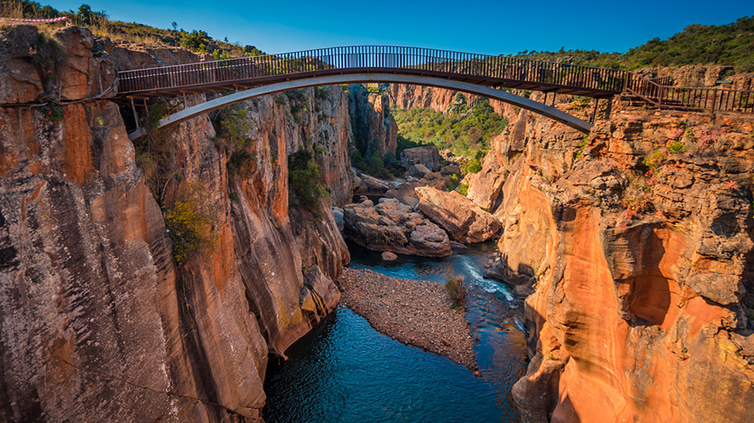

**Solo Terrestre**

|  |
| --- |
|  |

# **I SALIDAS ESPECIFICAS**

|  |  |
| --- | --- |
| Salida | Llegada |

# **I PAISES**

Sudáfrica,

# **I CIUDADES**

Johannesburgo, Mpumalanga, Parque Kruger, Pretoria, Ciudad Del Cabo,

# **I ITINERARIO**

**SUJETO A CAMBIOS, YA SEA POR PROBLEMAS CLIMATICOS U OPERACIONALES (SIEMPRE INCLUYENDO LOS MISMOS SERVICIOS)**

**DÍA 01 JOHANNESBURGO**

Llegada, asistencia y traslado al hotel. **Alojamiento**.

**DÍA 02 JOHANNESBURGO - MPUMALANGA - ÁREA DE KRUGER**

**Desayuno.** Nos dirigimos hacia el área del Parque Kruger donde podremos disfrutar de una espectacular panorámica de la provincia de Mpumalanga visitando bellezas naturales de impresionante belleza como son los Bourke´s Potholes, la Ventana de Dios o el Cañón del río Blyde. **Cena y alojamiento.**

**DÍA 03 ÁREA DE KRUGER**

**Desayuno.** Safari fotográfico de día completo en vehículo 4x4 descubierto en el Parque Kruger en busca de sus protagonistas: “Los Cinco Grandes”. La grandeza del Parque Nacional Kruger no sólo se mide por su extensión, sino también por el gran número de especies que albergan sus tierras cuya diversidad nos permite conocer y aprender sobre la fauna salvaje de África. **Cena y alojamiento.**

**DÍA 04 ÁREA DE KRUGER - PRETORIA - JOHANNESBURGO - CIUDAD DEL CABO**

**Desayuno**. Regreso a Johannesburgo con visita panorámica en ruta de Pretoria, conocida como la “Ciudad Jacaranda”. Salida en vuelo a Ciudad del Cabo (no incluido, deberá ser a partir de las 19.00 hrs). Llegada, asistencia y traslado al hotel. **Alojamiento**.

**DÍA 05 y 06 CIUDAD DEL CABO**

**Desayuno** en el hotel. Días libre para realizar actividades opcionales no incluidas para conocer esta ciudad moderna y cosmopólita como la excursión de Península de día completo en la que llegaremos hasta el Cabo de Buena Esperanza, visitando por el camino la Isla de las Focas y una colonia de pingüinos o el Combo City Tour y Viñedos en la que visitaremos la Ciudad Madre, el conocido barrio “Bo Kaap” y sus Museos, así como una de las Bodegas más antiguas de Sudáfrica donde realizará una Cata de Vinos.

**DÍA 07 CIUDAD DEL CABO**

**Desayuno**. Tiempo libre hasta la hora acordada para el traslado al aeropuerto.

**Fín de nuestros servicios.**

# **I TARIFAS**

|  |  |  |
| --- | --- | --- |
| **PRECIOS EN DOLARES AMERICANOS POR PERSONA**    SUJETOS A CAMBIOS SIN PREVIO AVISO Y DISPONIBILIDAD AL MOMENTO DE LA RESERVA,    **PRECIO BASE A PARTIR DE DOS PASAJEROS** | | |
| **TEMPORADA** | **DOBLE** | **INDIVIDUAL** |
| 01 Enero 2024 – 16 Diciembre 2024 | USD 735 | USD 975 |
| **TARIFA:** Esta tarifa aplica para pago pago en pesos colombianos a la TRM del día del pago, según la liquidación enviada. | | |

 Los precios indicados en este sitio web, son de carácter informativo y deben ser confirmados para realizar su reservación ya que están sujetos a modificaciones sin previo aviso.

**VISITAS Y EXCURSIONES**

* Las visitas o tours sugeridos cuyo valor está descrito en el programa serán ofrecidos por nuestro operador en destino, comprados desde aquí o directamente allá; sin embargo, si el pasajero decide realizar algunas de estas actividades no deberían ser contratadas con un operador diferente, ya que los horarios establecidos en los circuitos pueden variar.  El guía tiene total autonomía de modificar por motivos logísticos, operacionales o climáticos el orden de las visitas programadas, siempre respetando los servicios contratados.

* No nos haremos responsables por los servicios contratados en otras empresas.

# **I HOTELES**

|  |  |
| --- | --- |
| **CIUDAD** | **HOTEL** |
| Johannesburgo | Holiday Inn Johannesburgo Airport (Primera) |
| Área de Kruger | Hotel 247 Lodge (Turista) |
| Ciudad del Cabo | Onomo Foreshore (Turista) |
| Ésta es la relación de los hoteles utilizados más frecuentemente en este circuito. Reflejada tan sólo a efectos indicativos, pudiendo ser el pasajero alojado en establecimientos similares o alternativos en la misma categoría. | |

# **I EL VIAJE INCLUYE**

* + 6 noches de alojamiento en los hoteles previstos o similares.
  + Régimen de alojamiento y desayuno y 2 cenas.
  + Traslados y visitas en servicio regular compartido. (Los safaris se realizan en 4x4 abierto con guía de habla hispana).
  + Seguro de viaje.

# **I EL VIAJE NO INCLUYE**

* + Servicios no especificados en el incluye.
  + Gastos personales tales como bar, teléfono o servicios de lavandería.
  + Propinas en las ciudades de visita.
  + Comidas y bebidas no especificadas en el incluye.
  + Tiquetes aéreos domésticos e internacionales.
  + Early check / late check out.
  + Tarjeta de asistencia médica.
  + Seguro opcional de asistencia en viajes y anulación. (Consultar).
  + 2% fee bancario.
  + Documentación de viaje y/o Visados.